PREFA Schrägstutzen

PREFA

Eigenschaften

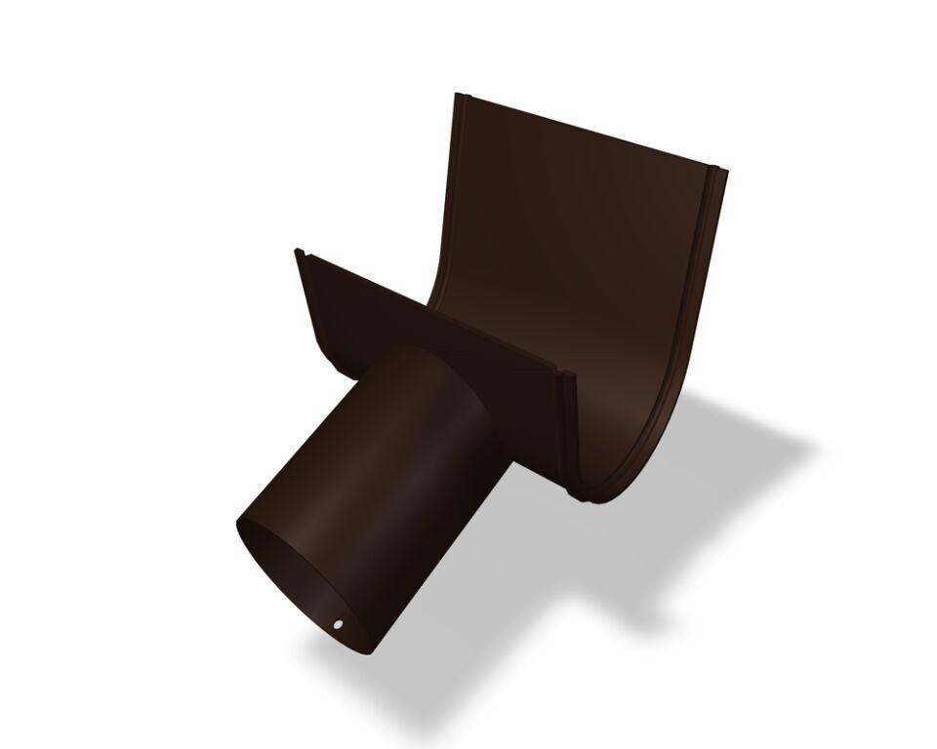

Farbton

anthrazit, braun, dunkelgrau, grau, grün, hellgrau, rot, schwarz, silber, weiß

Produkt

Stutzen

Werkstoff

Aluminium

Breite (mm)

260,00 - 280,00

Höhe (mm)

170,00 - 180,00

Länge (mm)

330,00 - 380,00

Nennweite DN

80,00 - 180,00